Piotr Kuboń

252871

Poniedziałek, 1215-1515 Tydzień Nieparzysty

**Notatka Służbowa**

1. Cel ćwiczenia

Celem ćwiczenia było zapoznanie się z regulatorem SIPART DR24, dobranie nastaw regulatora (metodą Strajca) oraz zapoznanie się z obsługą i zasadami działania. Należało również obliczyć nastawy regulatora dla uzyskanego przebiegu oraz porównać uzyskany wynik z nastawami dobranymi przez regulator.

1. Wykorzystany sprzęt:

- Jednostka wielofunkcyjna SIPART DR24 marki Siemens

- Komputer z oprogramowaniem SIPROM DR24 marki Simensa

- Komputer z oprogramowaniem InTouch 10.0 marki Wonderware wykorzystany do zarejestrowania przebiegu odpowiedzi regulatora

- Sterownik PLC GE Fanuc 90-30 pełniący rolę koncentratora sygnałów marki GE Fanuc

- Czujnik przepływu Annubar

- Przetwornik różnicy ciśnień STD 924

- Falownik Micromaster 440 marki Simens

- Dmuchawa pełniąca rolę regulowanego obiektu z silnikiem trójfazowym

1. Schemat badanego układu

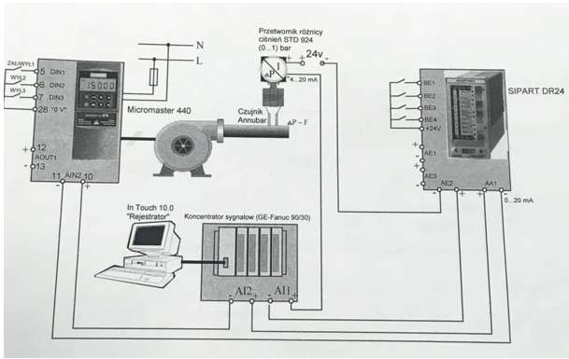

1. Konfiguracja środowiska

W celu realizacji ćwiczenia utworzono nowy projekt w programie SIPROM DR24 marki Simens.

Następnie w oknie Define Hardware ustawiono zakres analogowych sygnałów wyjściowych na 4mA

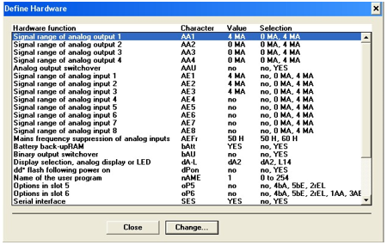

1. Program obsługi dmuchawy

Program został stworzony przy użyciu wcześniej wspomnianego programu SIPROM D24. Został on odwzorowany na podstawie modelu programu regulatora PID podanego na zajęciach.

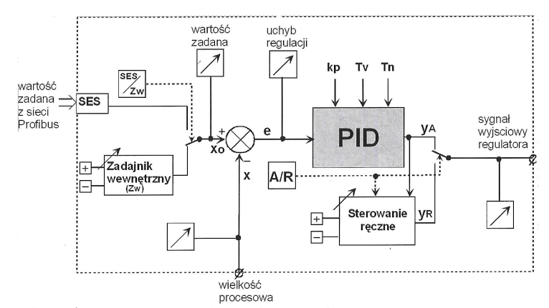

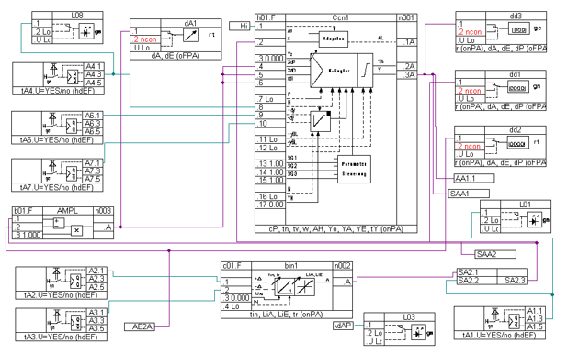Poniższy program zrealizowany został za pomocą wyboru odpowiednich bloczków w zakładce Insert.

Tak napisany program wgrano na jednostkę wielofunkcyjną SIPART DR24.

Następnie uruchomiono dmuchawę i po uzyskaniu przez nią stanu ustalonego podano zakłócenie.

Odpowiedź regulatora zbadano przy pomocy programu InTouch

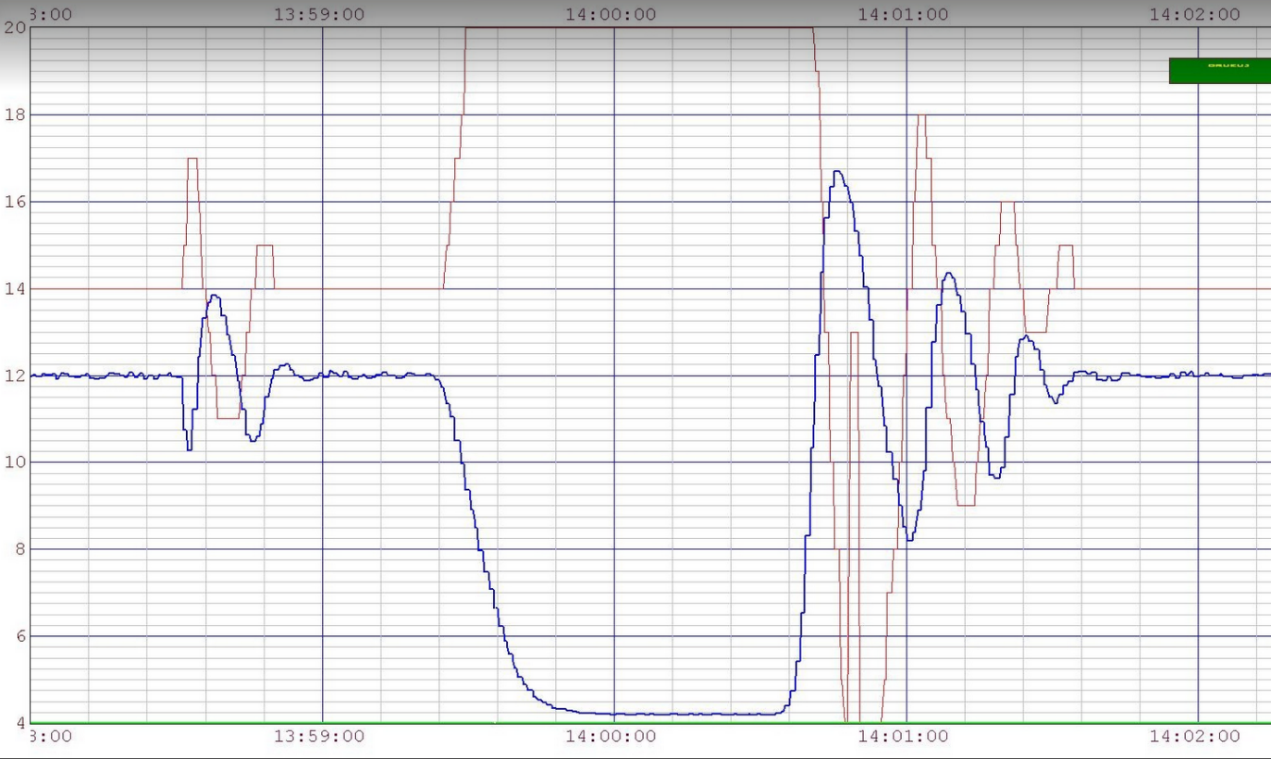

1. Identyfikacja parametrów obiektu

Następnie przystąpiono do identyfikacji parametrów obiektu zgodnie z modelem Strajca.

Identyfikację zrealizowano dla przebiegu zadanego na zajęciach:

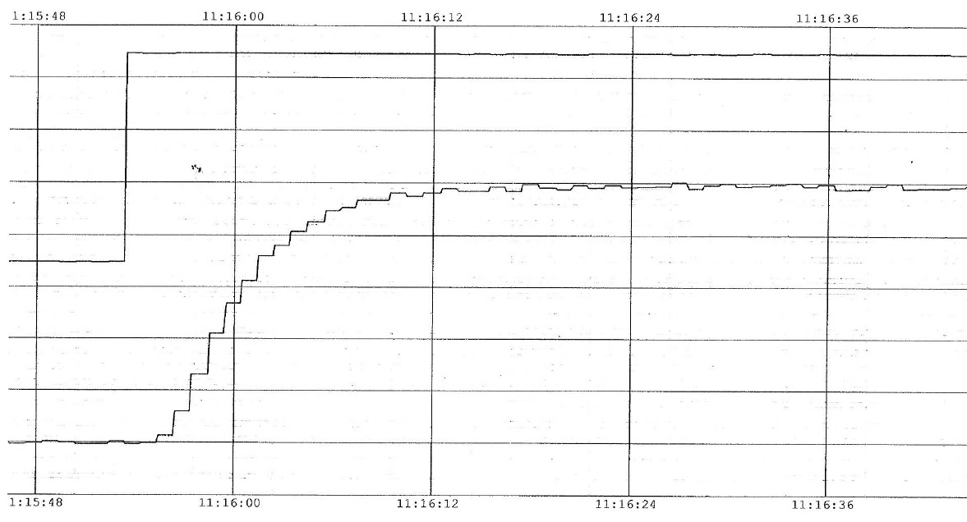

Uzyskano w ten sposób następujące czasy:

Po porównaniu z wartościami z tabeli:

Stwierdzono, że obiekt jest 5 rzędu.

Obliczono następnie czas T

Oraz obliczono wzmocnienie k

1. Obliczenie nastaw regulatora

[s]

[s]

1. Wnioski

- kluczową rolę przy obliczaniu nastaw pełni rząd obiektu, natomiast rząd zależny jest od parametrów ustalonych za pomocą stycznej, której położenie przy ręcznym wyznaczaniu może być obarczone błędem.

Należy zwrócić na to uwagę, szczególnie w przypadku gdy nasze obliczone wartości są blisko dopuszczalnej granicy dla danego rzędu, ponieważ niewielka zmiana może spowodować uzyskanie innej wartości parametru n, a co za tym idzie, uzyskanie innych wartości nastaw regulatora PID.

- mając na uwadze możliwe błędy, dobrym pomysłem jest porównanie uzyskanych wartości z tymi zaproponowanymi przez jednostkę wielofunkcyjną SIPART DR24.